BỘ GIÁO DỤC VÀ ĐÀO TẠO

**TRƯỜNG ĐẠI HỌC YERSIN ĐÀ LẠT**

**KHOA CÔNG NGHỆ THÔNG TIN**

**BÁO CÁO MÔN HỌC**

PHÁT TRIỂN DỰ ÁN ANGULAR JS

**TÊN ĐỀ TÀI**

XÂY DỰNG WEBSITE THƯƠNG MẠI ĐIỆN TỬ

|  |  |  |
| --- | --- | --- |
| **GVHD** | **:** | ***Th.s.* Thái Thuận Thương** |
| **SVTH** | **:** | **Bùi Sĩ Phong** |
| **MSSV** | **:** | **12001012** |
| **Lớp** | **:** | **CNTT K17** |

Đà Lạt, ngày…..tháng….năm…….

**MỤC LỤC**

I. GIỚI THIỆU DỰ ÁN 1

1. Mục tiêu của dự án. 1

2. Các chức năng chính của trang web thương mại điện tử 1

3. Công nghệ sử dụng. 1

4. Kết luận. 2

II. CƠ SƠ LÝ THUYẾT 2

1. AngularJS: 2

2. HTML/CSS: 2

3. JavaScript: 3

4. Java: 3

5. Cơ sở dữ liệu MySQL: 3

III. KHẢO SÁT NGHIỆP VỤ ĐỀ TÀI 4

1. Cơ cấu tổ chức 4

2. Các chức năng chính của ứng dụng 4

IV. PHÂN TÍCH HỆ THỐNG CỦA WEBSITE TMĐT 10

1. Mô hình nghiệp vụ của website 10

2. Xây dựng biểu đồ lớp 11

3. Phân tích hành vi và xây dựng các biểu đồ hoạt động, biều đồ trình tự của hệ thống. 13

3.1 Các biểu đồ trình tự của hệ thống. 13

3.2 Lược đồ ERD 17

V. TRIỂN KHAI WEBSITE 17

1. Thiết kế kiến trúc và giao diện người dùng 18

2. Thiết kế kiến trúc và giao diện admin 21

VI. KẾT LUẬN VÀ HƯỚNG PHÁT TRIỂN 26

1. Kết luận 26

2. Hướng phát triển 27

1. **GIỚI THIỆU DỰ ÁN**

Dự án môn học “Phát triển dự án Angular JS” Nhằm mục đích giúp sinh viên hiểu và áp dụng các nguyên lý và kĩ thuật của Angular JS để xây dựng website một cách hiệu quả. Dự án này tập chung vào việc xây dựng một trang web thương mại điện tử.

***ĐỀ TÀI: “XÂY DỰNG WEBSITE THƯƠNG MẠI ĐIỆN TỬ”***

1. **Mục tiêu của dự án.**

* Xây dựng một trang web thương mại điện tử đáp ứng nhu cầu mua sắm của người dùng.
* Sử dụng Angular JS làm ngôn ngữ chính để xây dựng giao diện người dùng linh hoạt và tương tác mượt mà.
* Tích hợp các chức năng cần thiết như: đăng nhập, đăng ký tài khoản, quản lý giỏ hàng, thanh toán, tìm kiến, và các chức năng khác liên quan đến website thương mại điện tử.
* Tối ưu hóa trải nghiệm người dùng, đảm bảo giao diện thân thiện, đồng bộ và tương tác dễ dùng.

1. **Các chức năng chính của trang web thương mại điện tử**

* Đăng ký và đăng nhập: Người dùng có thể tạo tài khoản mới hoặc đăng nhập bằng tài khoản đã có để truy cập và quản lý thông tin cá nhân.
* Danh mục sản phẩm: Hiển thị danh sách các danh mục sản phẩm để người dùng dễ dàng tìm kiếm và duyệt qua các sản phẩm.
* Tìm kiếm: Cho phép người dùng tìm kiếm sản phẩm theo tên, loại, giá, và các tiêu chí khác.
* Giỏ hàng: Cho phép người dùng thêm sản phẩm vào giỏ hàng, xem thông tin giỏ hàng, cập nhật số lượng và xóa sản phẩm.
* Thanh toán: Cung cấp các phương thức thanh toán an toàn và cho phép người dùng thanh toán đơn hàng.
* Quản lý đơn hàng: Người dùng có thể xem và quản lý các đơn hàng đã đặt.

1. **Công nghệ sử dụng**.

* AngularJS: Sử dụng AngularJS để xây dựng giao diện người dùng và quản lý logic ứng dụng.
* HTML/CSS: Xây dựng giao diện trang web sử dụng ngôn ngữ đánh dấu HTML và kiểu trang CSS.
* JavaScript: Sử dụng JavaScript để thực hiện các chức năng tương tác và xử lý logic phía client.
* JAVA: Sử dụng Spring Boot xây dựng Restful API, và sử lý logic phía back end.
* Cơ sở dữ liệu: Sử dụng cơ sở dữ liệu MySQL để lưu trữ thông tin về sản phẩm, người dùng và đơn hàng.

1. **Kết luận.**

Dự án xây dựng website thương mại điện tử sử dụng AngularJS nhằm rèn kỹ năng phát triển ứng dụng web và hiểu rõ về cách thức xây dựng các chức năng cơ bản của một website thương mại điện tử. Qua dự án này, sinh viên sẽ được thực hành và áp dụng kiến thức AngularJS để xây dựng một ứng dụng web thực tế, hữu ích và giao diện thân thiện với người dùng.

1. **CƠ SƠ LÝ THUYẾT**

**1. AngularJS:**

AngularJS là một framework JavaScript mạnh mẽ được sử dụng để xây dựng giao diện người dùng và quản lý logic ứng dụng. Nó cung cấp các công cụ và tính năng giúp phát triển ứng dụng web động dễ dàng. AngularJS sử dụng các khái niệm như data binding, dependency injection, và directives để tạo ra một ứng dụng web hiệu quả.

**2. HTML/CSS:**

HTML (HyperText Markup Language) là ngôn ngữ đánh dấu được sử dụng để xây dựng cấu trúc và nội dung của trang web. CSS (Cascading Style Sheets) là ngôn ngữ kiểu trang được sử dụng để trình bày giao diện của trang web. Sử dụng HTML và CSS, chúng ta có thể xây dựng giao diện trực quan và hấp dẫn cho trang web thương mại điện tử.

**3. JavaScript:**

JavaScript là một ngôn ngữ lập trình phía client được sử dụng để tương tác với giao diện người dùng và xử lý logic phía client. Trong dự án này, JavaScript được sử dụng để thực hiện các chức năng tương tác như thêm sản phẩm vào giỏ hàng, kiểm tra dữ liệu đầu vào, và xử lý sự kiện trên trang web.

**4. Java:**

Java là một ngôn ngữ lập trình phổ biến và mạnh mẽ, được sử dụng trong phần back end của dự án. Trong dự án này, Java được sử dụng với Spring Boot để xây dựng các Restful API để xử lý logic phía server và cung cấp dữ liệu cho giao diện người dùng.

**5. Cơ sở dữ liệu MySQL:**

MySQL là hệ quản trị cơ sở dữ liệu phổ biến và mã nguồn mở. Trong dự án này, MySQL được sử dụng để lưu trữ thông tin về sản phẩm, người dùng và đơn hàng. Dữ liệu được lưu trữ trong các bảng và có thể được truy vấn và cập nhật thông qua các truy vấn SQL.

Tổng hợp lại, cơ sở lý thuyết của dự án bao gồm việc sử dụng AngularJS, HTML/CSS, JavaScript, Java (với Spring Boot) và cơ sở dữ liệu MySQL để xây dựng giao diện người dùng, xử lý logic ứng dụng, tương tác phía client và server, và lưu trữ dữ liệu.

SERVER

**CRUD**

CLIENT

JAVA

Spring Boot

Security

DATAJPA

MySQL

RestFul API

JS

Angula JS

HTML

CSS

Hình 1: Kiến trúc và công nghệ webstie thương mại điện tử

1. **KHẢO SÁT NGHIỆP VỤ ĐỀ TÀI**
2. **Cơ cấu tổ chức**

Cơ cấu tổ chức và sơ lược một số chức năng chính của website thương mại điện tử.

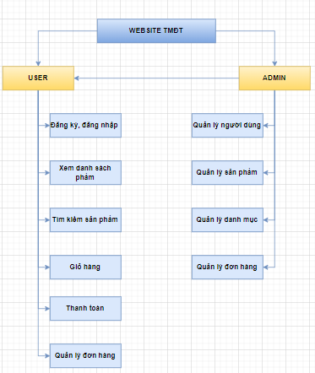

Hình 2: Sơ đồ tổ chức và và sơ lược các chức năng cư website TMĐT

1. **Các chức năng chính của ứng dụng**

* **Khối User**

|  |  |
| --- | --- |
| **Chức năng: Đăng ký tài khoản** | |
| **Mô tả** | Nhười dùng có thể tạo tài khoản mới để truy cập vào các chức năng của website. |
| **Luồng chức năng** | 1. Người dùng truy cập vào trang đăng ký. 2. Người dùng nhập các thông tin cần thiết như: tên, email , password. 3. Người dùng xác nhận thông tin đăng ký và gửi yêu cầu đến hệ thống. 4. Hệ thống kiểm tra tính hợp lệ của thông tin đăng ký. 5. Nếu thông tin hợp lệ, hệ thống tạo tài khoản mới và lưu trữ vào cơ sở dữ liệu. 6. Hệ thống thông báo cho người dùng rằng tài khoản đã được tạo thành công và chuyển đến trang đăng nhập. 7. Người dùng có thể sử dụng tài khoản mới để đăng nhập vào hệ thống. |
| **Dữ liệu đầu vào** | - Tên: chuỗi ký tự, bắt buộc.  - email : chuỗi ký tự, bắt buộc, đúng định dạng email .  - Mật khẩu: chuỗi ký tự, bắt buộc, ít nhất 6 ký tự. |
| **Dữ liệu đầu ra** | - Tài khoản mới được tạo thành công. |

|  |  |
| --- | --- |
| **Chức năng: Đăng nhập** | |
| **Mô tả** | Người dùng có thể đăng nhập vào tài khoản đã đăng ký để truy cập vào các chức năng của website. |
| **Luồng chức năng** | 1. Người dùng truy cập vào trang đăng nhập. 2. Người dùng nhập thông tin đăng nhập, bao gồm email và mật khẩu. 3. Người dùng gửi yêu cầu đăng nhập. 4. Hệ thống kiểm tra tính hợp lệ của thông tin đăng nhập. 5. Nếu thông tin hợp lệ, hệ thống xác nhận đăng nhập thành công và cho phép người dùng truy cập vào các chức năng khác của website. 6. Hệ thống thông báo cho người dùng rằng đăng nhập thành công. 7. Người dùng có thể sử dụng tài khoản đã đăng nhập để sử dụng các chức năng của website. |
| **Dữ liệu đầu vào** | - email : chuỗi ký tự, bắt buộc, đúng định dạng email .  - Mật khẩu: chuỗi ký tự, bắt buộc. |
| **Dữ liệu đầu ra** | - Người dùng đã đăng nhập thành công và có thể truy cập vào các chức năng khác của website. |

|  |  |
| --- | --- |
| **Chức năng: Xem danh sách sản phẩm** | |
| **Mô tả** | Người dùng có thể xem danh sách các sản phẩm hiện có trên website. |
| **Luồng chức năng** | 1. Người dùng truy cập vào trang danh sách sản phẩm. 2. Hệ thống hiển thị danh sách các sản phẩm có sẵn. 3. Người dùng có thể xem thông tin chi tiết về mỗi sản phẩm bằng cách nhấp vào sản phẩm tương ứng. 4. Người dùng có thể thực hiện các hành động khác như thêm sản phẩm vào giỏ hàng hoặc yêu thích sản phẩm. |
| **Dữ liệu đầu vào** | - Không áp dụng. |
| **Dữ liệu đầu ra** | - Kết quả tìm kiếm hiển thị danh sách sản phẩm liên quan cho người dùng. |

|  |  |
| --- | --- |
| **Chức năng: Tìm kiếm sản phẩm** | |
| **Mô tả** | Người dùng có thể tìm kiếm sản phẩm bằng cách nhập từ khóa vào ô tìm kiếm.. |
| **Luồng chức năng** | 1. Người dùng nhập từ khóa tìm kiếm vào ô tìm kiếm trên trang. 2. Người dùng gửi yêu cầu tìm kiếm. 3. Hệ thống tìm kiếm các sản phẩm liên quan đến từ khóa. 4. Hệ thống hiển thị kết quả tìm kiếm cho người dùng. 5. Người dùng có thể xem thông tin chi tiết về mỗi sản phẩm. 6. Người dùng có thể thực hiện các hành động khác như thêm sản phẩm vào giỏ hàng hoặc yêu thích sản phẩm. |
| **Dữ liệu đầu vào** | - Từ khóa tìm kiếm (chuỗi ký tự) |
| **Dữ liệu đầu ra** | - Kết quả tìm kiếm hiển thị sản phẩm liên quan cho người dùng. |

|  |  |
| --- | --- |
| **Chức năng: Giỏ hàng** | |
| **Mô tả** | Người dùng có thể thêm sản phẩm vào giỏ hàng và quản lý các sản phẩm. |
| **Luồng chức năng** | 1. Người dùng thêm sản phẩm vào giỏ hàng từ trang sản phẩm hoặc từ trang chi tiết sản phẩm. 2. Hệ thống cập nhật giỏ hàng với thông tin sản phẩm đã chọn và hiển thị tổng số lượng sản phẩm và tổng giá trị của giỏ hàng. 3. Người dùng có thể xem, cập nhật hoặc xóa các sản phẩm trong giỏ hàng. 4. Người dùng có thể tiếp tục mua sắm và thêm sản phẩm khác vào giỏ hàng. 5. Người dùng có thể tiến hành thanh toán khi đã hoàn thành việc chọn mua. |
| **Dữ liệu đầu vào** | - Không áp dụng. |
| **Dữ liệu đầu ra** | - Danh sách sản phẩm trong giỏ hàng và tổng giá trị của giỏ hàng. |

|  |  |
| --- | --- |
| **Chức năng: Thanh toán** | |
| **Mô tả** | Người dùng có thể thực hiện thanh toán cho các sản phẩm trong giỏ hàng và hoàn tất quá trình mua hàng. |
| **Luồng chức năng** | 1. Người dùng truy cập vào trang thanh toán từ giỏ hàng. 2. Người dùng xem lại thông tin sản phẩm, tổng giá trị. 3. Người dùng gửi yêu cầu thanh toán. 4. Hệ thống xác nhận và xử lý yêu cầu thanh toán. 5. Hệ thống thông báo cho người dùng về kết quả thanh toán, bao gồm việc xác nhận đơn hàng và thông tin liên quan. 6. Người dùng nhận được thông tin đơn hàng và xác nhận thanh toán thành công. |
| **Dữ liệu đầu vào** | -Thông tin thanh toán như địa chỉ giao hàng. |
| **Dữ liệu đầu ra** | - Kết quả thanh toán, thông tin đơn hàng và xác nhận thanh toán thành công. |

|  |  |
| --- | --- |
| **Chức năng: Danh sách đơn hàng** | |
| **Mô tả** | Người dùng có thể xem danh sách các đơn hàng đã được đặt và trạng thái của từng đơn hàng. |
| **Luồng chức năng** | 1. Người dùng truy cập vào trang danh sách đơn hàng. 2. Hệ thống hiển thị danh sách các đơn hàng đã được đặt, bao gồm thông tin chi tiết và trạng thái của từng đơn hàng. 3. Người dùng có thể xem thông tin chi tiết về từng đơn hàng bằng cách nhấp vào đơn hàng tương ứng. 4. Người dùng có thể theo dõi trạng thái của từng đơn hàng, bao gồm việc xác nhận, đóng gói, vận chuyển và giao hàng. |
| **Dữ liệu đầu vào** | - Không áp dụng |
| **Dữ liệu đầu ra** | - Danh sách đơn hàng và trạng thái của từng đơn hàng. |

* **Khối Admin**

|  |  |
| --- | --- |
| **Chức năng: Quản lý người dùng** | |
| **Mô tả** | Admin có quyền quản lý thông tin người dùng trên hệ thống. |
| **Luồng chức năng** | 1. Admin truy cập vào trang quản lý người dùng. 2. Hệ thống hiển thị danh sách người dùng có sẵn và thông tin chi tiết của từng người dùng. 3. Admin có thể thêm người dùng mới, chỉnh sửa thông tin người dùng hoặc xóa người dùng khỏi hệ thống. 4. Admin có quyền cấp đặc quyền cho người dùng, như quyền truy cập và quyền thay đổi thông tin. |
| **Dữ liệu đầu vào** | - Thông tin người dùng mới, thông tin chỉnh sửa người dùng. |
| **Dữ liệu đầu ra** | - Danh sách người dùng và thông tin chi tiết của từng người dùng. |

|  |  |
| --- | --- |
| **Chức năng: Quản lý sản phẩm** | |
| **Mô tả** | Admin có quyền quản lý thông tin sản phẩm trên hệ thống. |
| **Luồng chức năng** | 1. Admin truy cập vào trang quản lý sản phẩm. 2. Hệ thống hiển thị danh sách sản phẩm có sẵn và thông tin chi tiết của từng sản phẩm. 3. Admin có thể thêm sản phẩm mới, chỉnh sửa thông tin sản phẩm hoặc xóa sản phẩm khỏi hệ thống. 4. Admin có thể quản lý danh mục cho các sản phẩm, bao gồm việc thêm, chỉnh sửa và xóa danh mục sản phẩm. |
| **Dữ liệu đầu vào** | - Thông tin sản phẩm mới, thông tin chỉnh sửa sản phẩm, thông tin danh mục sản phẩm. |
| **Dữ liệu đầu ra** | - Danh sách sản phẩm và thông tin chi tiết của từng sản phẩm. |

|  |  |
| --- | --- |
| **Chức năng: Quản lý danh mục** | |
| **Mô tả** | Admin có quyền quản lý thông tin danh mục sản phẩm trên hệ thống. |
| **Luồng chức năng** | 1. Admin truy cập vào trang quản lý danh mục. 2. Hệ thống hiển thị danh sách danh mục có sẵn và thông tin chi tiết của từng danh mục. 3. Admin có thể thêm danh mục mới, chỉnh sửa thông tin danh mục hoặc xóa danh mục khỏi hệ thống. |
| **Dữ liệu đầu vào** | - Thông tin danh mục mới, thông tin chỉnh sửa danh mục. |
| **Dữ liệu đầu ra** | - Danh sách danh mục và thông tin chi tiết của từng danh mục. |

|  |  |
| --- | --- |
| **Chức năng: Quản lý đơn hàng** | |
| **Mô tả** | Admin có quyền quản lý thông tin đơn hàng trên hệ thống. |
| **Luồng chức năng** | 1. Admin truy cập vào trang quản lý đơn hàng. 2. Hệ thống hiển thị danh sách đơn hàng có sẵn và thông tin chi tiết của từng đơn hàng. 3. Admin có thể xem thông tin chi tiết về từng đơn hàng, bao gồm thông tin người mua, sản phẩm và trạng thái đơn hàng. 4. Admin có quyền thay đổi trạng thái đơn hàng, như xác nhận, đóng gói, vận chuyển và hoàn thành đơn hàng. 5. Admin có thể xóa đơn hàng khỏi hệ thống nếu cần thiết. |
| **Dữ liệu đầu vào** | - Thông tin chỉnh sửa trạng thái đơn hàng. |
| **Dữ liệu đầu ra** | - Danh sách đơn hàng và thông tin chi tiết của từng đơn hàng. |

1. **PHÂN TÍCH HỆ THỐNG CỦA WEBSITE TMĐT**
2. **Mô hình nghiệp vụ của website**

Từ những phân tích sơ bộ ở phần trên ta thấy sơ bộ các chức năng của hệ thống website mà ta cần có.

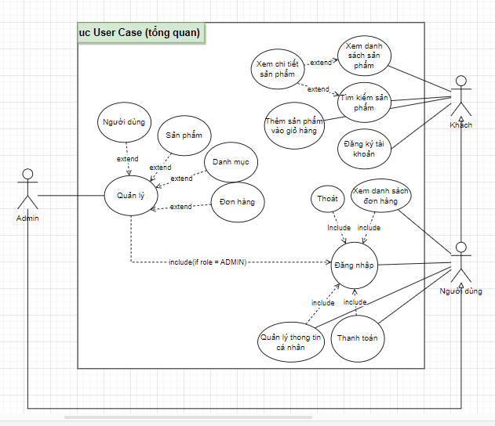

Hình 3: Mô hình user case tổng quan của website TMĐT

Trong mô hình user case này có các thành phần: 3 actor chính sẽ tương tác với hệ thống là khách, người dùng, và admin.

1. **Xây dựng biểu đồ lớp**

Từ mô hình use case, và đặc tả chức năng hệ thống ta có thể xây dựng nên biểu đồ lớp nghiệp vụ của hệ thống như sau:

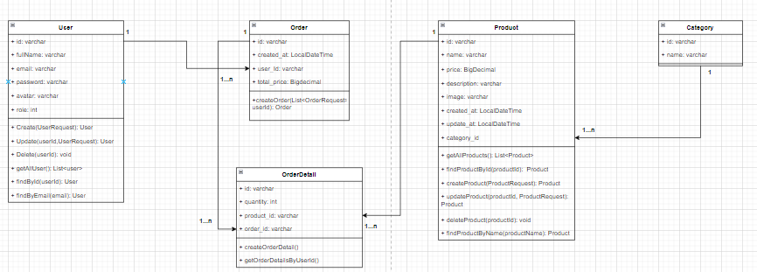

Hình 4: Biều đồ lớp chi tiết

**Trong lớp User:**

* id: Đại diện cho ID của người dùng.
* fullName: Lưu trữ tên đầy đủ của người dùng.
* email : Đại diện cho địa chỉ email của người dùng.
* password: Lưu trữ mật khẩu của người dùng.
* image: Đường dẫn đến hình ảnh của người dùng.
* userRole: Đại diện cho vai trò của người dùng trong hệ thống. Giá trị của thuộc tính này được cấu hình từ một biến môi trường có tên "userRole" và mặc định là "ROLE_USER".

**Trong lớp Product:**

* id: Đại diện cho ID của sản phẩm
* name: Lưu trữ tên của sản phẩm.
* price: Đại diện cho giá của sản phẩm, được biểu diễn bằng đối tượng BigDecimal.
* description: Mô tả sản phẩm.
* image: Đường dẫn đến hình ảnh của sản phẩm.
* created_at: Thời điểm tạo sản phẩm.
* updated_at: Thời điểm cập nhật sản phẩm.
* Category_id: Đại diện cho danh mục mà sản phẩm thuộc về.

**Trong lớp Category**

id: Đại diện cho ID của danh mục. Thuộc tính này không được phép là null và không thể cập nhật.

name: Lưu trữ tên của danh mục.

**Trong lớp Order:**

* id: Đại diện cho ID của đơn hàng.
* created_at: Đại diện cho thời điểm tạo đơn hàng.
* totalPrice: Đại diện cho tổng giá trị đơn hàng, được biểu diễn bằng đối tượng BigDecimal.
* user: Đại diện cho người dùng đã đặt đơn hàng.
* orderDetails: Đại diện cho một tập hợp các chi tiết đơn hàng liên quan đến đơn hàng.

**Trong lớp OrderDetail:**

* id: Đại diện cho ID của chi tiết đơn hàng.
* quantity: Đại diện cho số lượng sản phẩm trong chi tiết đơn hàng.
* total: Đại diện cho tổng giá trị của chi tiết đơn hàng, được biểu diễn bằng đối tượng BigDecimal.
* product: Đại diện cho sản phẩm liên quan đến chi tiết đơn hàng.
* order: Đại diện cho đơn hàng mà chi tiết đơn hàng thuộc về.

1. **Phân tích hành vi và xây dựng các biểu đồ hoạt động, biều đồ trình tự của hệ thống.**
   1. **Các biểu đồ trình tự của hệ thống.**
2. **Quá trình đăng nhập và thoát của một user.**

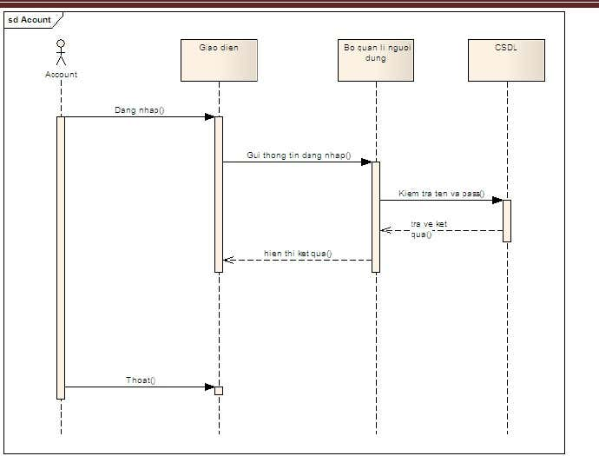

Hình 5: Biều đồ trình tự của quá trình đăng nhập và đăng xuất khỏi hệ thống.

* Người dùng phải truy cập vào trang web chọn phần đăng nhập và gõ email với password vào các mục tương ứng.



* Email và password được gửi về Bộ quản lí người dùng, bộ phận này có chức năng nhận thông tin tài khoản và tìm trên CSDL để đố ichiếu kết quả. Nếu thông tin đăng nhập là đúng thì quá trình đăng nhập thành công, bộ quản lí người dùng trả lại giao diện một bảngchức năng tương ứng với mã người dùng vừa đăng nhập. Nếu đăng nhập không thành công bộ quản lí người dùng thông báo kết quả email hoặc password sai và yêu cầu người dùng đăng nhập lạihoặc hủy quá trình.

* Sau khi đăng nhập người dùng có thể chọn chức năng thoát khỏi hệthống. Thông tin về hệ thống trong quá trình làm việc của ngườidùng được lưu lại.

1. **Biều đồ trình tự chức năng của Admin.**

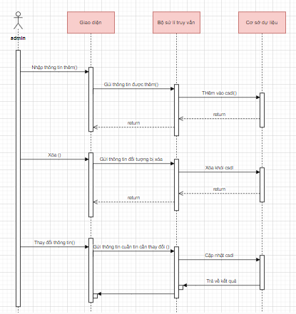

Hình 6: Biểu đồ trình tự thể hiện các chức năng của actor admin.

Admin sau khi đăng nhập hệ thống có thể thực hiện ba chức năng:



* Thêm đối tượng: admin nhập thông tin về đối tượng cần thêm vào giao diện, thông tin nhập vào giao diện sẽ được gửi về bộ xử lít ruy vấn và thông tin về đối tượng được thêm sẽ được thêm vào CSDL.
* Xóa đối tượng: admin chọn đối tượng muốn xóa trong CSDL, thông tin về đối tượng được gửi về bộ xử lí truy vấnvà được đối chiếu, kiểm tra tính tồn tại trong CSDL. Sau đó, thôngtin về tài khoản sẽ bị xóa khỏi CSDL.

* Tương tự với chức năng thay đổi thông tin đối tượng: admin nhập thông tin đối tượng muốn thay đổi vào màn hình giao diện sau đó xác nhận, thông tin về đối tượng được thay đổi sẽ được cập nhật vào CSDL.

1. **Biều đồ trình tự thể hiện chức năng xem danh sách sản phẩm, chi tiết sản phẩm.**

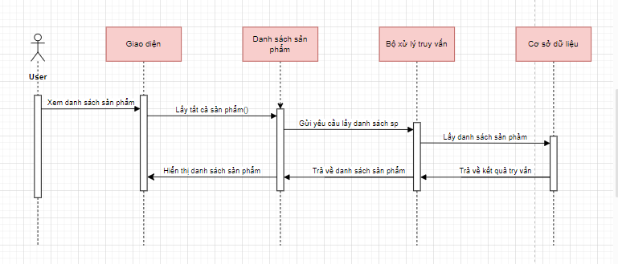

Hình 7: Biểu đồ trình tự thể hiện chức năng xem danh sách sản phẩm.

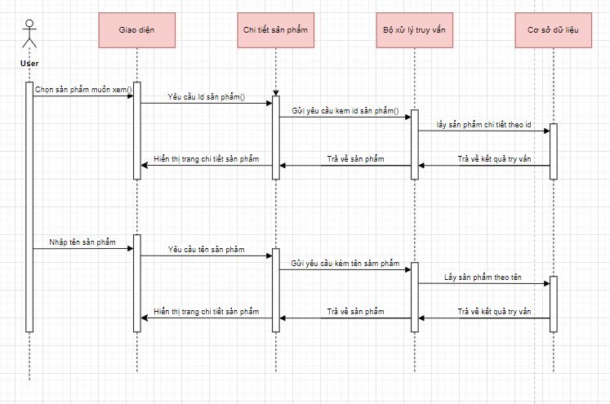

Hình 7: Biểu đồ trình tự thể hiện chức năng xem chi tiết sản phẩm

1. **Biều đồ trình tự thể hiện chức năng thêm sản phẩm vào giỏ hàng và thanh toán**

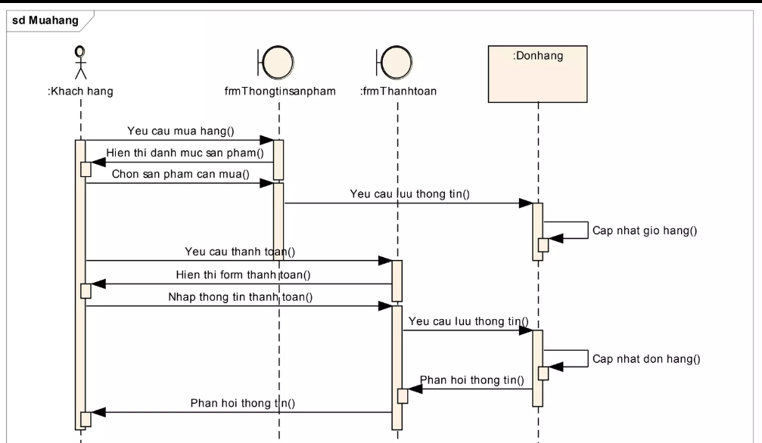

Hình 8: Biểu đồ trình tự thể hiện chức mua hàng của user.

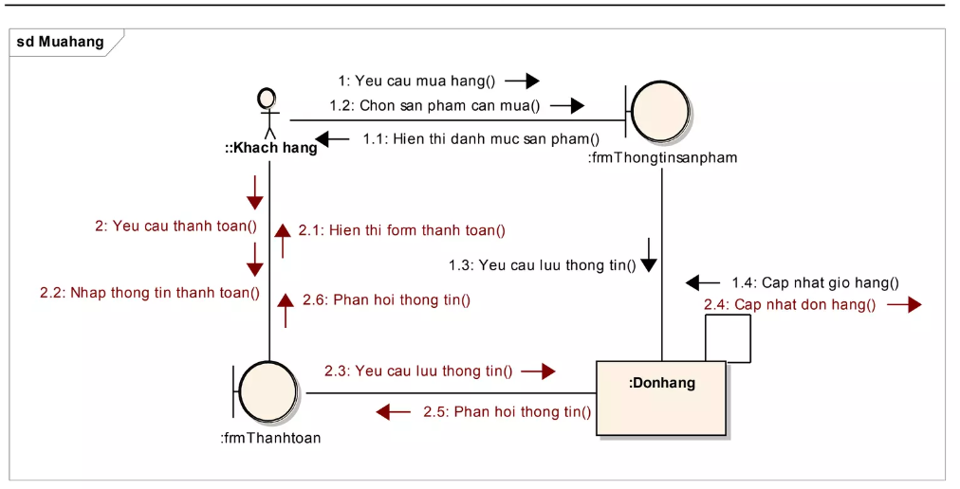

Hình 9: Biểu đồ giao tiếp của UC mua hàng.

* 1. **Lược đồ ERD**

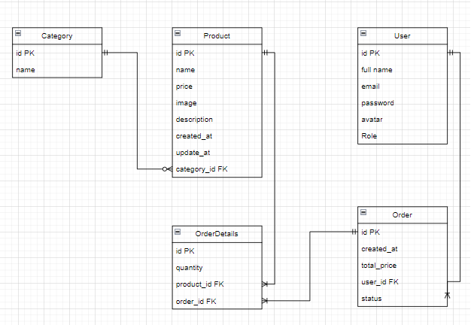

Hình 9:Lược đồ ERD

1. **TRIỂN KHAI WEBSITE**

Sau khi phân tích được yêu cầu của website, chỉ ra được các chức năng chính của website và phân tích website dựa vào các biều đồ use case, biểu đồ lớp, biểu đò trình tự, lược đồ ERD. Bước tiết theo ta thiết kế các thành phần đã phân tích được ở trên bao gồm thiết kế giao diện và kiến trúc hệ thống, thiết kế chi tiết hệ thống.

1. **Thiết kế kiến trúc và giao diện người dùng**

Website thống gồm các trang giao diện chính như: Trang đăng nhập, đăng ký thành viên, trang home, trang chi tiết sản phẩm, trang giỏ hàng, chi tiết hóa đơn, thông tin các nhân, thông tin đơn hàng.

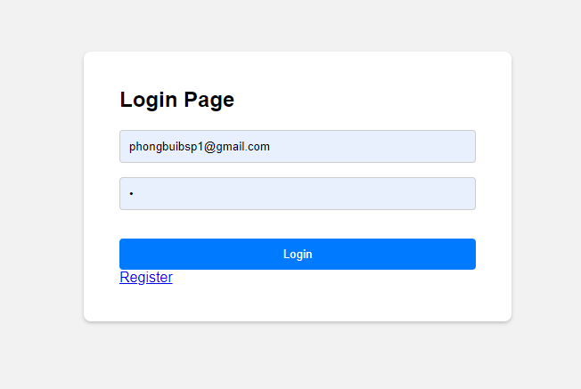

Hình 10: Giao diện đăng nhập của website.

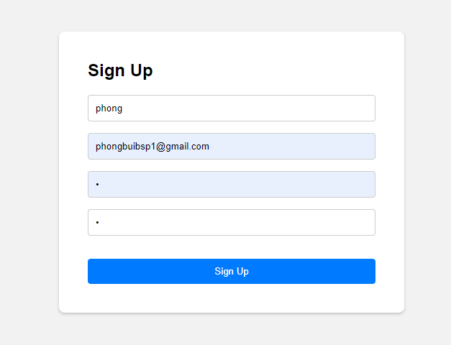

Hình 11: Giao diện đăng ký của website

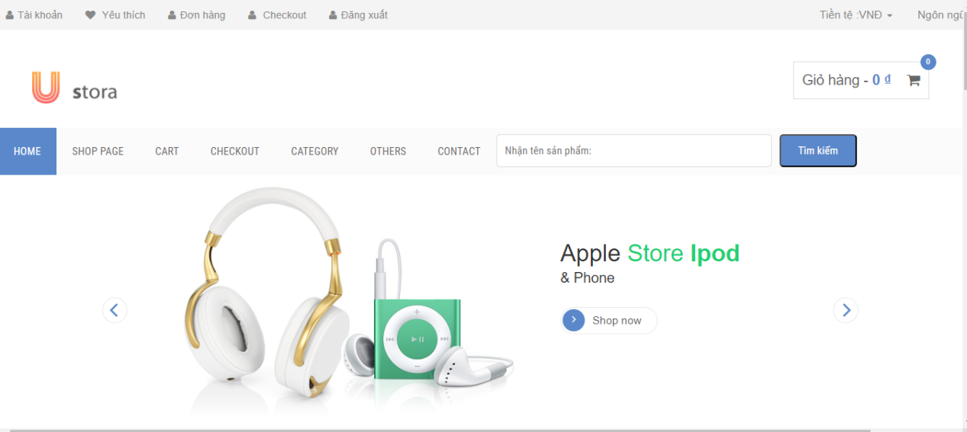

Hình 12: Giao diện trang home của website.

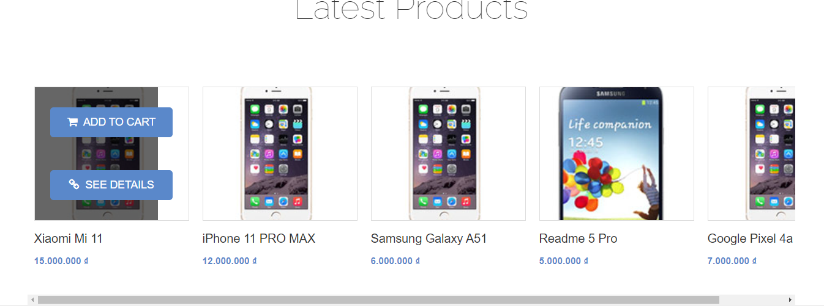

Hình 13: Giao diện hiển thị danh sách sản phẩm.

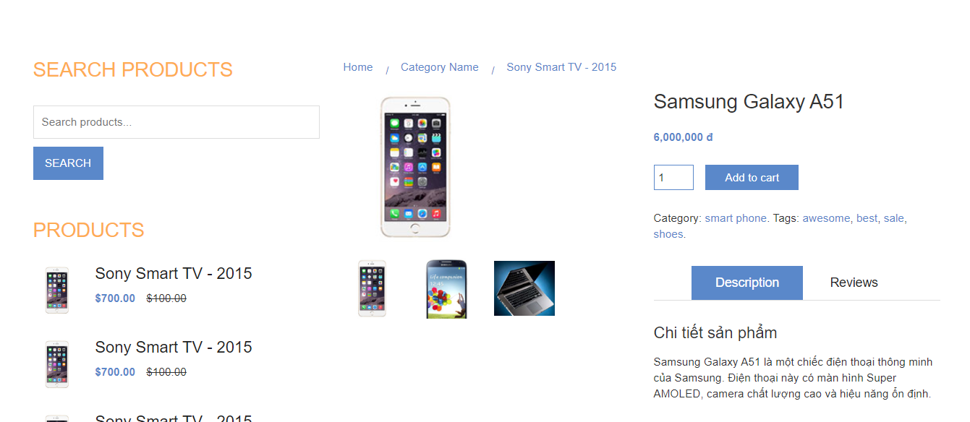

Hình 14: Giao diện hiển thị chi tiết sản phẩm.

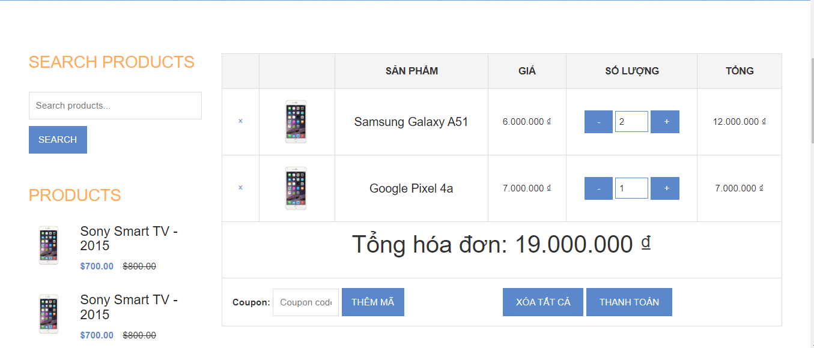

Hình 15: Giao diện giỏ hàng.

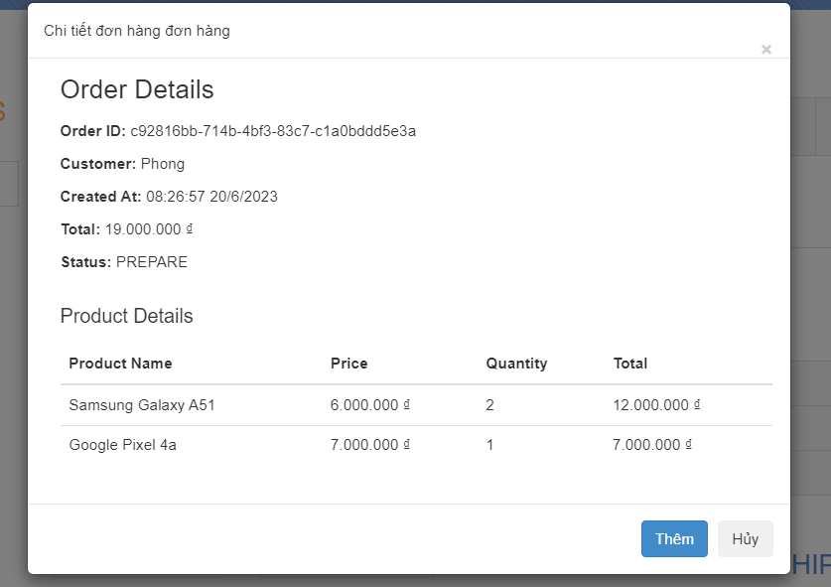

Hình 16: Giao diện chi tiết đơn hàng sau khi thanh toán.

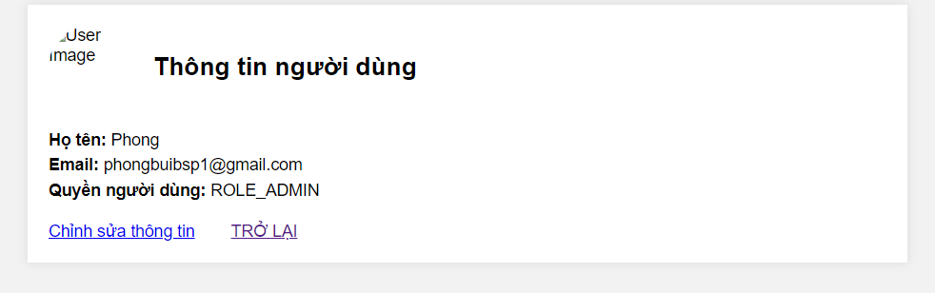

Hình 17: Giao diện thông tin cá nhân.

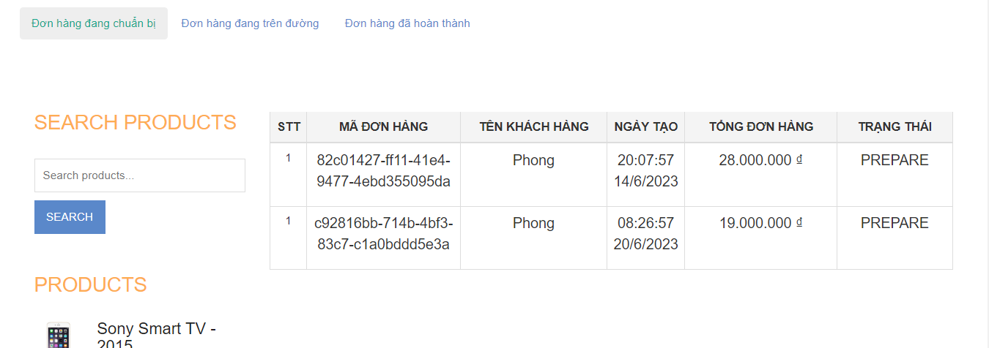

Hình 18: Giao diện đơn hàng.

1. **Thiết kế kiến trúc và giao diện admin**

Trang admin gồm có một trang chính để quản lý và một trang đăng nhập tương tự như phần người dùng.

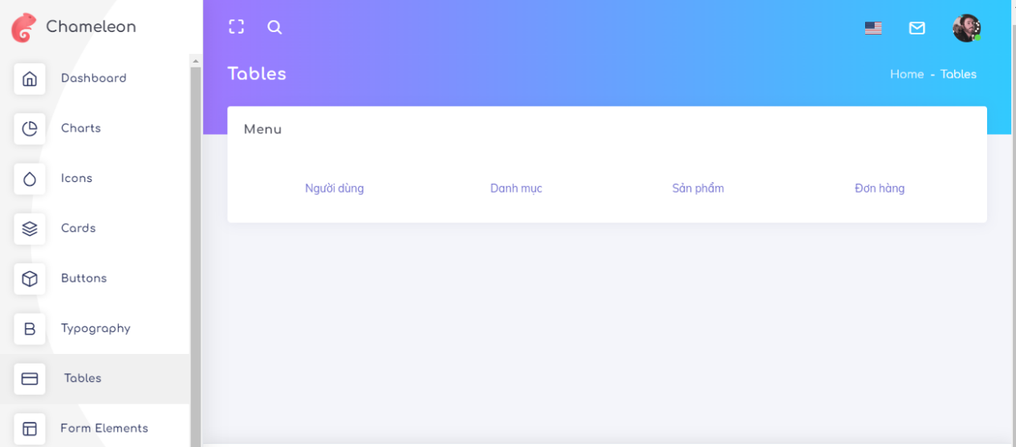

Hình 19: Giao diện tổng quan trang quản lý.

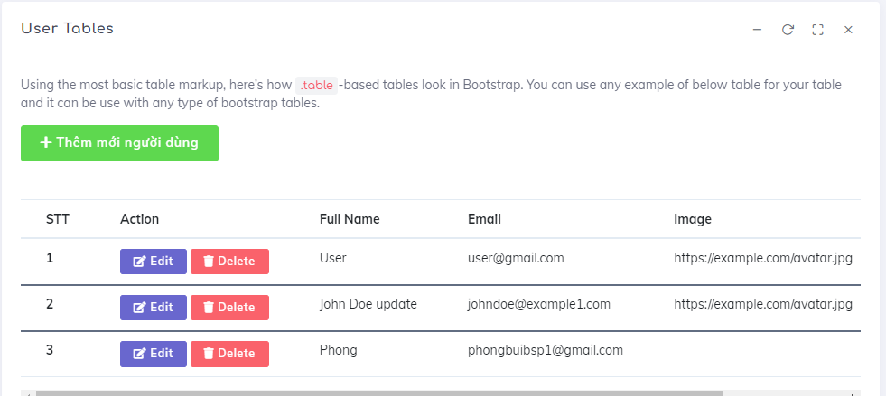

Hình 20: Giao diện quản lý người dùng.

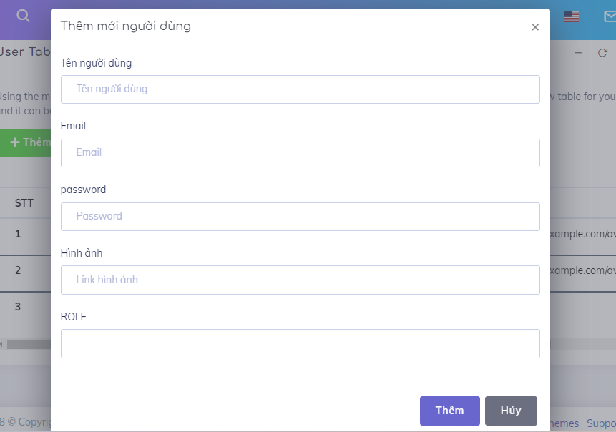

Hình 21. Giao diện thêm người dùng.

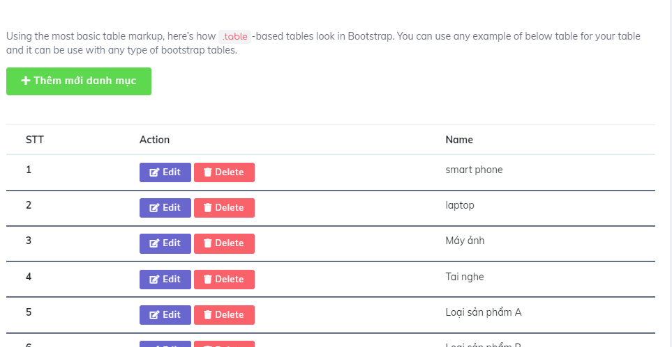

Hình 22: Giao diện quản lý danh mục.

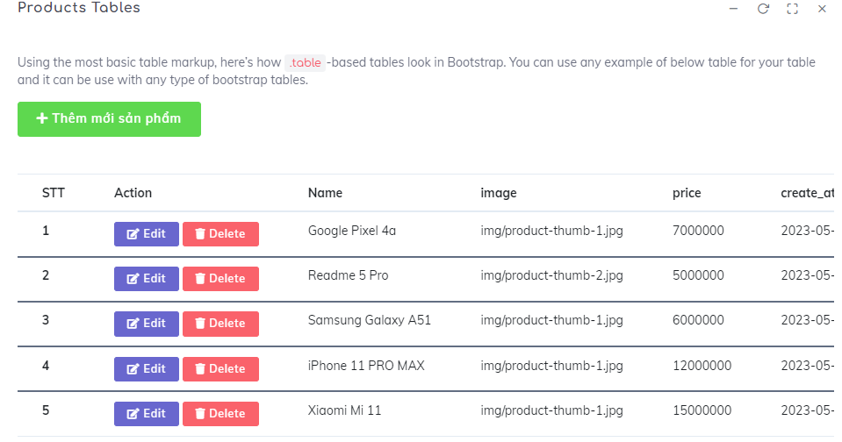

Hình 23: Giao diện quản lý sản phẩm.

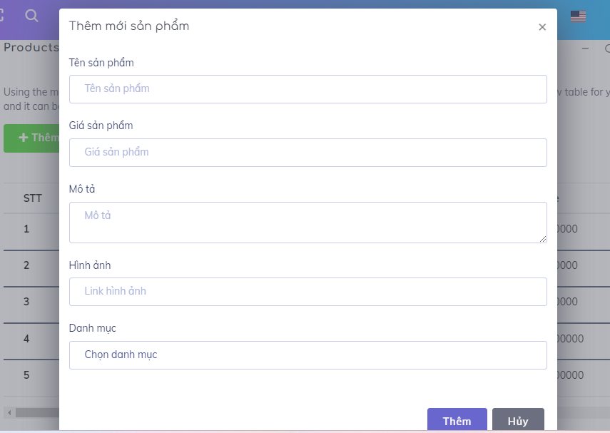

Hình 24: Giao diện thêm mới sản phẩm.

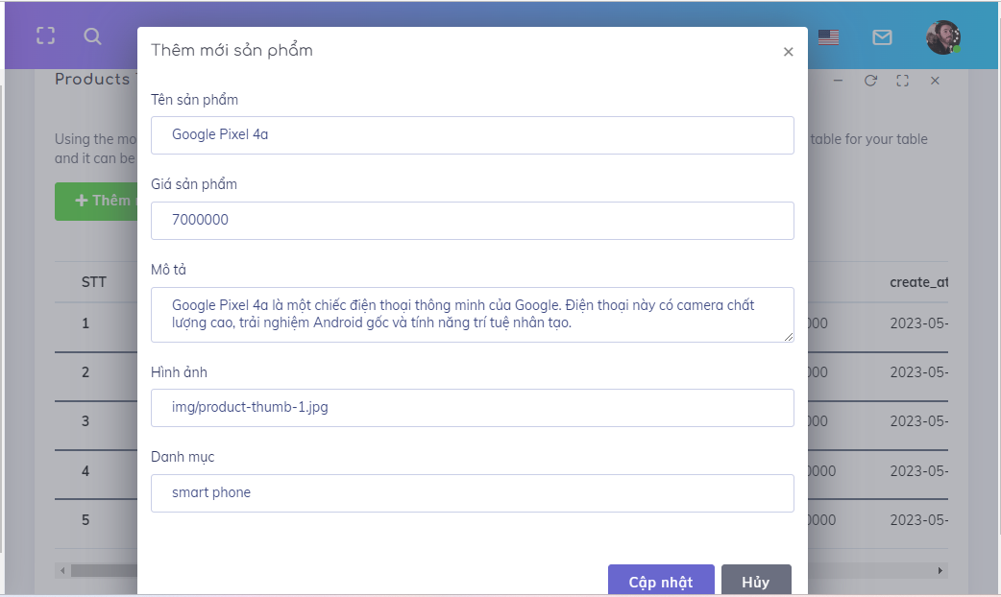

Hình 25: Giao diện cập nhất sản phẩm.

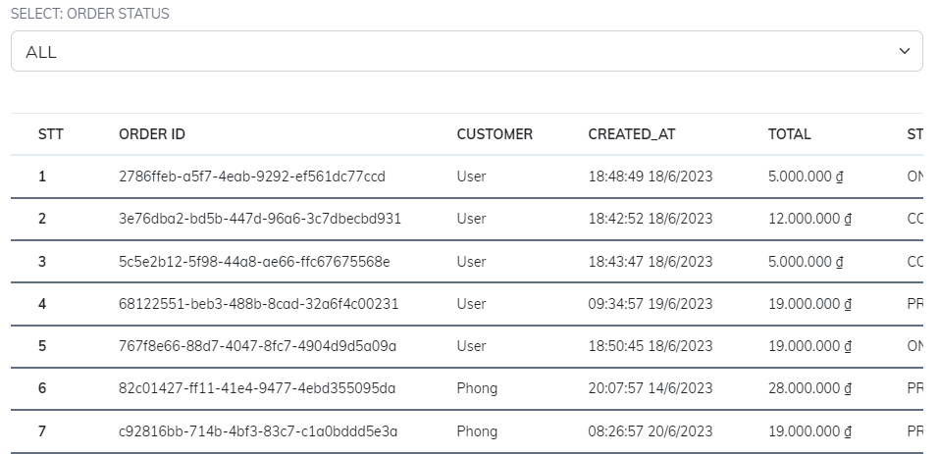

Hình 26: Giao diện quản lý đơn hàng.

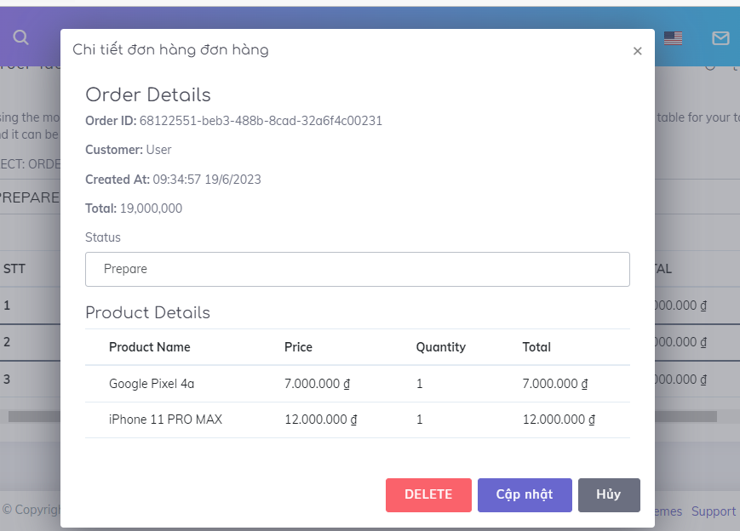

Hình 27: Giao diện chi tiết một đơn hàng.

1. **KẾT LUẬN VÀ HƯỚNG PHÁT TRIỂN**
2. **Kết luận**

Trong quá trình phân tích thiết kế hệ thống, Em đã tham khảo và tìm hiểu qua một số hệ thống thực như để thực hiện áp dụng vào bài toán. Qua lần tìm hiểu đề tài này đã giúp Em hiểu được cách một website đước phát triển trên Angular JS hoạt động.

Em cũng đã nắm được các khái niệm cơ bản của UML, các quy trìnhng hiệp vụ của quá trình phân tích thiết kế một hệ thống thông tin và có thể nhì nnhận được các thành phần của hệ thống một cách chi tiết.

Em đã rút ra được kinh nghiệm khi xây dựng các biểu đồ biểu diễn hoạt động của hệ thống, có thể hiểu một cách khái quát về cơ sở dữ liệu của hệ thống.

Tuy nhiên, do trình độ và thời gian hạn chế Em vẫn còn mộ tsố vấn đề của hệ thống chưa giải quyết được như chức năng: Thông tin người dùng, đăng nhập, đăng ký,.. vẫn còn sơ sài.

1. **Hướng phát triển**

Dự án có thể được phát triển và mở rộng theo các hướng sau đây:

* Giao diện người dùng: Tùy chỉnh và thiết kế lại giao diện người dùng để đáp ứng các yêu cầu thiết kế và trải nghiệm người dùng tốt hơn. Tạo các trang chi tiết sản phẩm, trang danh mục, trang giỏ hàng và các trang khác để cung cấp một trải nghiệm mua sắm trực tuyến toàn diện.
* Chức năng tương tác người dùng: Bổ sung chức năng xem, đánh giá và bình luận sản phẩm. Cung cấp tính năng yêu thích và chia sẻ sản phẩm thông qua các mạng xã hội. Tạo trang cá nhân cho người dùng thành viên để quản lý thông tin cá nhân và đơn hàng.
* Thanh toán và vận chuyển: Tích hợp các cổng thanh toán trực tuyến phổ biến như PayPal, Stripe hoặc ví điện tử. Xây dựng tính năng tính phí vận chuyển và theo dõi đơn hàng.
* Phân tích dữ liệu: Sử dụng các công cụ và kỹ thuật phân tích dữ liệu để thu thập thông tin về hành vi người dùng, doanh số bán hàng và xu hướng thị trường. Sử dụng thông tin này để cải thiện trải nghiệm người dùng và đưa ra các quyết định kinh doanh thông minh.
* Tích hợp mạng xã hội: Cho phép người dùng đăng nhập và chia sẻ thông tin sản phẩm thông qua tài khoản mạng xã hội như Facebook, Google hoặc Twitter.
* Responsive Design: Tối ưu hóa trang web để tương thích với các thiết bị di động và màn hình khác nhau để cung cấp trải nghiệm người dùng tốt trên mọi nền tảng.